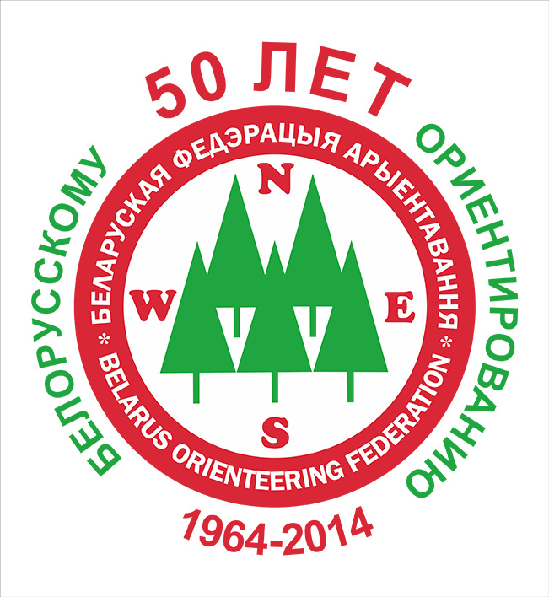 | БЕЛОРУССКАЯ ФЕДЕРАЦИЯ ОРИЕНТИРОВАНИЯ
Министерство спорта и туризма Республики Беларусь, Белорусская федерация ориентирования, Федерация спортивного ориентирования Минской области, клуб спортивного ориентирования «Березино» г. Березино приглашают принять участие в Командном Чемпионате Беларуси и Первенстве Беларуси среди юниоров, юниорок, ветеранов, которые состоится в. Березинском районе Минской области с 9 по 11 мая 2014 года.

Программа соревнований
9 мая | до 21.00 | Приезд команд. Размещение.
10 мая | до 14.00  14.30  15.00 | Прохождение мандатной комиссии  Открытие соревнований.  Командные соревнования на средней дистанции
11 мая | 11.00  15.00 | Командные соревнования на классической дистанции  Награждение победителей и призеров соревнований.  Закрытие соревнований
Общекомандный зачет – по 12 лучшим результатам в каждом виде программы.
Общекомандные результаты на Командном Чемпионате Беларуси подводятся только для клубов по наибольшей сумме очков, набранных в зачетных видах программы соревнований, согласно таблице подсчета общекомандных результатов.
Общекомандный зачет в первенстве Беларуси среди юниоров, юниорок – по 6 лучшим результатам в каждом виде программы.
Общекомандные результаты в первенстве Беларуси среди юниоров, юниорок подводятся только для сборных команд областей по наибольшей сумме очков, набранных в зачетных видах программы соревнований, согласно таблице подсчета общекомандных результатов.
Победители первенства Беларуси среди ветеранов определяются по сумме времени двух дней соревнований.
Место | 1 | 2 | 3 | 4 | 5 | 6 | 7 | 8 | 9 | 10 | 11
Очки | 100 | 97 | 94 | 91 | 89 | 87 | 85 | 83 | 81 | 80 | 79...
Участники
Спортсмены-члены БФО в составах сборных команд областей, клубов. Состав команды не ограничен.
Группы: МЖ –12,14,16,18,20,21,35,40,45,50,55,60,65,70.
Отметка
Электронная отметка Sportident 5 и 6 серий.
Заявка
Техническая заявка принимается на бланках организаторов до 4 мая 2014 года по адресу:
E-mail: kso-berezino@yandex.by После 4 мая заявки не принимаются.
Главный судья – Дмитрий Ванькевич, тел. 8-029-555-19-98
Главный секретарь – Владимир Маковский, тел. 8-029-143-75-34
Именную заявку, заверенную врачом диспансера, сдают при прохождении мандатной комиссии.
Команды, не представившие заявки в установленном порядке, к соревнованиям не допускаются.
Карты
«Еловка» – подготовка 2014 г.
«Высокая Гора» – подготовка 2014 г.
Размещение: Центр соревнований ТЦ «Юность» д. Высокая Гора. На территории будет организован палаточный лагерь (10 тыс. с человека за все дни). Возможно проживание в здании центра, (количество мест ограниченно, комнаты на 6-8 человек). Стоимость 60 000 сутки с человека. Предварительная заявка на проживание в здании центра обязательна тел. +375 29 555-19-98.
Расходы
Расходы, связанные с организацией и проведением соревнований несут организаторы. Расходы по участию команд в соревнованиях (участие, проезд, питание, размещение, возмещение расходов на мероприятие) несут командирующие организации.

